屏東縣和平國民小學
「防制學生藥物濫用三級預防」實施計畫

中華民國96年8月30日校務會議通過
中華民國97年9月 8日校務會議修定
壹、依據：
一、中華民國92年7月9日總統華總一義字第09200121930號令修正公布「毒品危害防制條例」。
二、中華民國93年1月9日法務部法令字第0930800114號令、內政部台內警字第0930077560號令、行政院衛生署署授管字第0930000337號令會銜修正發布「毒品危害防制條例施行細則」。
三、94年2月18日教育部研商「防制校園毒品及暴力問題」會議決議辦理。
四、中華民國95年7月17日行政院院臺法字第0950030440號令修正發布「特定人員尿液採驗辦法」。
貳、目的：
一、落實藥物濫用防制，結合社區相關資源。
二、落實清查輔導工作，善用專業醫療機構。
三、增進教育宣導效益，強化輔導機構功能。
四、營造健全學校環境，達成健康校園目標。
參、實施策略與目標：
一、一級預防：
(一)策略：減少危險因子、增加保護因子。
(二)目標：活得健康、適性發展、無藥物濫用。
二、二級預防：
(一)策略：進行高危險群篩檢，並實施介入方案。
(二)目標：早期發現，早期介入，預防藥物濫用、成癮或嚴重危害。
三、三級預防：
(一)策略：結合醫療資源，協助戒治。
(二)目標：降低危害、有效戒治、預防再用。
肆、作法：
一、一級預防：
(一)減少危險因子方面：
1.學校應經常辦理育樂活動，舒暢學生身心，並鼓勵學生多從事有益身心健康之活動，以減少學生涉足藥物濫用高危險場所。
2.結合本縣學生校外生活輔導委員會的校外聯巡及春風專案工作，加強查緝在外遊蕩學生，並置重點於網咖、電動玩具店、PUB、BAR、MTV、KTV、卡拉OK、啤酒屋、舞廳、搖頭俱樂部等場所，涉足學生列為藥物濫用高危險群對象，俾利導引學生正向行為。
3.學校導師、輔導老師、訓導人員等應對藥物濫用可能性較高（危險因子）之學生加強個別輔導、訪問，以降低學生藥物濫用：
(1)對藥物濫用正向預期（好處）高，負面預期（壞處）低、拒絕使用信心低者（可透過課程互動、問卷調查等瞭解）。
(2)個性較衝動（不善規劃，不考慮後果）、逃避型因應者。
(3)學業成績低落者。
(4)情緒適應較差，如憂鬱程度高、心理壓力高、自殺意念與企圖高者。
(5)零用錢多者。
(6)在PUB、BAR、MTV、KTV、卡拉OK、啤酒屋、舞廳、電動玩具店等場所打工者。
(7)生活作息較不正常者。
(8)有抽菸、喝酒、嚼食檳榔習慣者。
(9)自己或家人有藥物濫用情形者。
(10)賃居校外者。
(二)增加保護因子方面：
1.充實教師藥物濫用防制知能：
(1)學校應利用教師進修時間或終身學習機制，辦理或鼓勵教師參加藥物濫用研習課程，每年至少2小時。
(2)本校以教師為對象，定期舉辦藥物濫用防制知能研習、訓練等活動，以增進本校教師藥物濫用防制相關知能，提昇防制成效。
2.加強「藥物濫用防制」宣導教育：
(1)學校應於「健康與體育」相關領域課程內之適當單元施教一堂課以上反毒認知教學。
(2)學校於每學期開學、學期結束2週內，利用週、朝、集會時間實施「藥物濫用防制」宣導，建立正確認知。
(3)學校每學期至少辦理1次全校性「藥物濫用防制」宣教活動，教導學生認識藥物濫用的危害及拒絕誘惑的知能與技巧，培養學生正確思考、自主性拒絕毒品誘惑之能力。
(4)學校每學年至少辦理1次以家長或社區為對象之「藥物濫用防制」宣導活動，以提醒家長、社區民眾「藥物濫用防制」之危害，共同協力防制。
(5)每年舉辦「藥物濫用防制」認知檢測，訂定獎勵辦法，提高正確認知率達90﹪以上，對於答錯率較高之題目，應加強宣教導正。
3.加強學校「春暉社團」或其他相關社團之組訓，運用同儕力量發揮正面影響力。
4.工讀生與校外賃居生輔導、訪視：學校應於每學期開學2週內完成工讀學生及校外賃居學生之調查，並於開學後1個月內分別召開座談會，藉以實施「藥物濫用防制」宣導教育。班級導師、訓導人員、輔導老師應編組至學生工讀場所、賃居處實施不定期訪視，了解學生所處環境，表達關懷並協助解決疑難。
5.學業輔導：學校對於學業成績低落學生，應擬定輔導作法，引導學生適性發展，增強自我信心與能力，避免學生因成績低落，造成自暴自棄之情形而接觸藥物。
6.學校輔導室應透過相關課程或綜合活動時間，辦理「壓力調適與情緒管理」、「衝動性與問題解決能力」、「拒絕誘惑的技巧」等訓練活動，以增強學生自我管理、保護能力。
二、二級預防：
(一)進行高關懷群篩檢：學校應針對前述危險因子篩檢高關懷群，以早期發現，方式如下：
1.觀察晤談：各校導師、訓導人員、輔導老師應經常關心學生上課、生活作息及交友狀況，並主動聯繫家長，發現學生精神、行為有偏差或異常情形，即應實施個別晤談，從晤談中發現學生有無藥物濫用情形。
2.運用「校園學生使用毒品篩檢量表」（附件1）：本量表係教育部委託國立成功大學編製。
3.「特定人員」尿液篩檢：
(1)建立「特定人員」名冊：依行政院95年7月17日院臺法字第0950030440B號「特定人員尿液採驗辦法」第3條第1款附表規定、行政院治安會報會議裁示及教育部96學年度協助各級學校學生尿液篩檢實施規定，得包含以下人員：
A.曾經持有或藥物濫用者
B.中輟、休學復學生
C.經觀察或其他方式有事實足認為有施用毒品嫌疑者
D.經篩檢量表篩檢判定為高危險群
E.經常深夜逗留特定場所者對參與轟趴的學生、涉入不當場所或行為異常有施用毒品傾向之在學學生。
學校應於每學期開學1個月內完成清查並繕造「特定人員」名冊，經由學生事務相關會議審查通過，簽請校長核定，列為特定人員尿液篩檢檢查對象後實行尿液篩檢，並加強輔導。
(2)尿液篩檢：
A.分為初篩（以快速檢驗試劑檢測）及複驗（送檢驗機構化驗）2種，其中快數檢驗試劑，原則由本縣校外會提供，若有試劑不足情形，得由校外會自行小額採購；倘需進行複驗所需檢驗機構化驗經費原則由個案自行負擔，必要時得由校外會支付。
B.初篩：採尿後實施試劑初篩檢查，試劑初篩反應呈陰性者，採持續觀察方式辦理，若有再吸食毒品之虞，應列為高關懷群學生；若初篩結果為陽性者，應進一步將尿液送交檢驗機構再確認。
C.複驗：配合本縣校外會辦理尿液檢體，檢驗機構再確認結果為陰性者，採持續觀察方式辦理，若有再吸食毒品之虞，應列為高關懷群學生；確認結果為陽性者，由學校召集導師、輔導老師、訓導人員、家長等人員共同組成「春暉」小組，進行輔導，並通報校安中心列管，期間每週或連續假日後實施快數檢驗試劑篩檢。
D.惟運用試劑篩檢學生尿液時應注意學生之自尊及隱私，並聯繫家長知情，若發生有學生及家長拒絕篩檢情事，則通知少年隊、校外會、家長、學校輔導人員協商協助，依兒童暨少年福利法（第3條、第4條、第26條及第28條）相關規定執行尿液篩檢。
(二)輔導：
1.經觀察晤談、尿液篩檢或經檢警通知之藥物濫用學生，學校應循教育部「校園安全及災害事件即時通報網」通報教育部校安中心，並即由導師、輔導老師、訓導人員、家長等共同組成「春暉」小組進行輔導，為期3個月內協助戒除。
2.學生藥物濫用之輔導除校內之輔導資源外，可運用縣或社區輔導機構等輔導資源進行個別輔導：
(1)本縣輔導網路中心學校或輔導團（校外會）。
(2)本縣高中職校心理衛生諮詢服務中心：國立屏東女中。
(3)社區相關輔導機構（資源）：如行政院衛生署社區醫師「藥物濫用防制諮詢站」（請至行政院衛生署管制藥品管理局網站查詢，網址：www.nbcd.gov.tw）、社區醫療保健機構、社會教育機構、諮詢服務專線等。
三、三級預防：學生藥物濫用個案，經輔導3個月後若仍未戒除，學校即結合家長，將個案轉介至行政院衛生署指定藥癮戒治機構、藥物濫用諮詢及輔導機構（請至行政院衛生署管制藥品管理局網站查詢，網址：www.nbcd.gov.tw）賡續戒治，或視個案情況報請司法機關協助處理，以降低危害，預防再用。

陸、本實施計畫經校長核准於校務會議通過後實施，修正時亦同。

承辦： 主任： 校長：

附件1
校園學生使用毒品篩檢量表
本問卷提供各位老師了解您學生最近一年來的生活情形，請詢問學生句子所描述的情形回答『是』或『否』，如果一半以上的情況與題目所描述的情形相同，請在「是」的空格處打勾。如果一半以上的情況與題目所描述的情形不同，請在「否」的空格處打勾。
題目 | 是 | 否
- 你曾經接觸過藥物（如搖頭丸、或大麻、K他命、安非他命、FM2、海洛因等） | □ | □
- 你曾經因為打架或做了不想讓你父母知道的事而翹家，在外過夜一、兩天 | □ | □
- 你變得容易突然發脾氣、態度惡劣、甚至與人發生爭執 | □ | □
- 你經常沒胃口 | □ | □
- 你的前排牙齒(門牙)有咖啡色污漬 | □ | □
- 你曾經.想要在什麼時候自殺，.或用什麼方式自殺 | □ | □
- 唸書的時候父母親曾經因為發現你吸菸或使用非法藥物而找你麻煩 | □ | □
- 你知道哪些地方或管道可以取得藥物 | □ | □
- 你曾經使用煙草製品（例如香菸） | □ | □
- 身邊有人使用藥物（如搖頭丸、或大麻、他命、安非他命、FM2、海洛因等）時，你也會想跟著用 | □ | □
- 你的家人經常意見不合，甚至互相批評指責 | □ | □
- 不論時間長或短，怎樣你都不想出門 | □ | □
- 你常在網咖、電動玩具店進出 | □ | □
- 你的體重明顯地下降 | □ | □
- 你對唸書或休閒活動，變得不感興趣 | □ | □
- 唸書的時候，老師或學校行政人員曾讓你很生氣，以致於你曾對他們大吼大叫或威脅要傷害他們 | □ | □
- 你去喜歡去的場所，現在變得一點也不想再去 | □ | □
- 你內心經常感到情緒低落或沮喪，很難有事情會讓你快樂 | □ | □
- 父母最近是否對你失去信任，好像老是要詢問你的行蹤 | □ | □
- 雖然沒有重大生活事件發生，但你整個人的態度和觀點明顯地變得和過去不一樣 | □ | □

附件
屏東縣和平國民小學
防制學生藥物濫用三級預防輔導作業流程圖

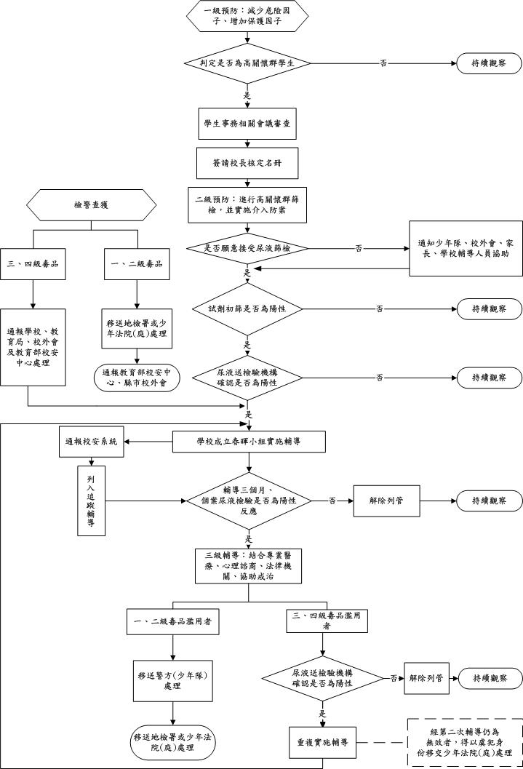

附件3
屏東縣防制學生藥物濫用三級預防輔導作業流程說明
本縣為防制學生藥物濫用，特研擬「防制學生藥物濫用三級預防輔導作業流程」，以結合學校、社區及專業輔導、醫療機構等人力、資源及作法，加強預防宣導，建立預防網絡與標準作業程序，提供各級學校依循參考，並採取適切周延作法，以有效防制學生藥物濫用，以下為各項作業流程說明：
一、一級預防為各級學校藥物濫用防制之常態性工作
在第一級預防工作上，各級學校應經常採取之作為如下列：
1.中小學校應於「健康與體育」或「健康與護理」等相關領域課程內之適當單元施教一堂課以上反毒認知教學。
2.各級學校應利用教師進修時間或終身學習機制，辦理或鼓勵教師參加藥物濫用研習課程，每年至少2小時，使全體教師均有防制學生藥物濫用基本概念。
3.結合校內外活動辦理育樂活動，舒暢學生身心。
4.各縣市校外會應與各縣市教育局及警察局等單位加強校外聯巡。
5.加強春暉社團組訓，發揮同儕影響力。
6.對具危險因子之學生加強輔導訪問。
7.加強藥物濫用防制宣導教育(如反毒宣講團及防制藥物濫用研習)。
8.辦理工讀生與校外賃居生輔導、訪視。
9.加強學業輔導。
10.辦理「壓力調適與情緒管理」、「衝動性與問題解決能力」、「拒絕誘惑的技巧」等訓練活動。
11.其他。

二、二級預防主要進行高關懷群篩檢及輔導
(一)各校應針對前述危險因子篩檢高關懷群，進行高關懷群篩檢，以早期發現，介入輔導，另基於保護學生權益原則下，得針對高關懷群實施隨機檢驗，對於擬篩檢人員名冊，應經由學生事務相關會議審查通過，簽請校長核定，列為特定人員尿液篩檢檢查對象後實行。
(二)若發生有學生及家長拒絕篩檢情事，則通知少年隊、校外會、家長及學校輔導人員協商協助，依兒童暨少年福利法（第3條、第4條、第26條及第28條）相關規定執行尿液篩檢。
(三)篩檢對象依行政院95年7月17日院臺法字第0950030440B號「特定人員尿液採驗辦法」第3條第1款附表規定、行政院治安會報會議裁示及本部94學年度協助各級學校學生尿液篩檢實施規定，得包含以下人員：
1.曾經持有或藥物濫用者
2.中輟、休學復學生
3.經觀察或其他方式有事實足認為有施用毒品嫌疑者
4.經篩檢量表篩檢判定為高危險群
5.經常深夜逗留特定場所者對參與轟趴的學生、涉入不當場所或行為異常有施用毒品傾向之在學學生
6.各級學校編制內校車駕駛人員

(四)尿液篩檢分為初篩（以快速檢驗試劑檢測）及複驗（送檢驗機構化驗）2種，其中快數檢驗試劑，原則由本縣校外會提供，若有試劑不足情形，得由校外會自行小額採購；倘需進行複驗所需檢驗機構化驗經費原則由個案自行負擔，必要時得由校外會支付。
(五)初篩：採尿後實施試劑初篩檢查，試劑初篩反應呈陰性者，採持續觀察方式辦理，若有再吸食毒品之虞，應列為「高關懷群學生」；若初篩結果為陽性者，應進一步將尿液送交檢驗機構再確認。
(六)複驗：由本縣校外會負責規劃，本府協助辦理，尿液檢體經檢驗機構再確認結果為陰性者，依細項說明二之（五）結果呈陰性反應方式辦理；確認結果為陽性者，由學校召集導師、輔導老師、學務人員、軍訓教官、家長等人員共同組成「春暉」小組，進行輔導，並通報校安中心列管，期間每週或連續假日後實施快數檢驗試劑篩檢。相關輔導課程列舉如下：

1.告知學生各級毒品吸食、持有、販賣等相關法律責任。
2.安排戒治成功者現身說法、目標設定、生涯規劃、生活技能等相關課程。
3.持續解決學習障礙、交友及家庭等因素。
4.放學後安排親職教育、社區志工輔導。
5.轉介至衛生署指定藥癮戒治機構、民間輔導機構或濫用藥物輔導諮商中心等，由心理、精神醫師、藥師、法律專家輔導。
6.結合地檢署或地方毒品防制中心辦理兒童青少年休閒育樂活動、社區生活營。
(七)為防制校園其他學生遭受毒品戕害，學校應協助追查藥物來源，將詢問學生獲知藥物來源的資料，以密件函送校外會，校外會應於一週內將藥物來源資料以密件函送交少年隊或警察局追查，經追查藥物來源若與學校有關（例如學生充當藥頭、周遭學生有共用或學生於網路販售等情事），應通報學校協助處理。
(八)藥物濫用學生，經輔導3個月後，應採集尿液送檢驗機構化驗，結果呈陰性反應者，解除列管，並依細項說明二之（五）結果呈陰性反應方式辦理；若結果呈陽性反應，進入三級矯正戒治階段。

三、三級預防工作主要係結合醫療資源，協助戒治
(一)經3個月追蹤輔導採集尿液複驗，仍為陽性反應者，應由學校結合家長，將個案轉介至地方毒品危害防制中心或行政院衛生署指定藥癮戒治機構、藥物濫用諮詢及輔導機構（請至行政院衛生署管制藥品管理局網站查詢，網址：www.nbcd.gov.tw）賡續戒治，或視個案情況報請司法機關協助處理，以降低危害，預防再用毒品。
(二)使用三、四級毒品濫用者，將尿液再次送檢驗機構確認，結果呈陰性反應者，解除列管，並依細項說明二之（五）結果呈陰性反應方式辦理；若仍呈現陽性反應者，應重複實施輔導作業，倘經第2次輔導仍為無效者，得以虞犯身份移交少年法院（庭）處理。
(三)使用一、二級毒品濫用者，移送警方（少年隊）處理，再由警方轉送地檢署或少年法院（庭）處理，渠等若經裁決強制勒戒或服刑出所後，將資料函送地方毒品危害防制中心實施社工追輔，對於有就學意願者，安排轉換學校就學，並重新列入該校特定人員，重複實施輔導。

